Name: _________________________________ Datum: _______________________ Stunde: _____
ZZN2 Ch3 Hören
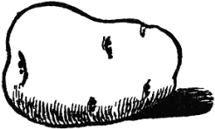
Was kaufen die Leute im Geschäft? What are the people buy in the store? Listen to the dialogue and put the pictures in order # 1-14. Some numbers are repeated. Label the pictures with vocab!
- ______ 1.5 K B. ______ 1 K C. ______ 300 G
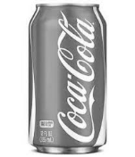
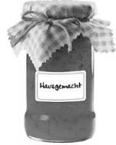
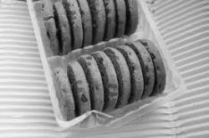

D. ______ E. ______ F. ______
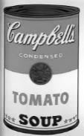
G. ______ H. ______ I. ______
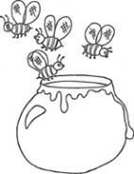
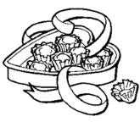

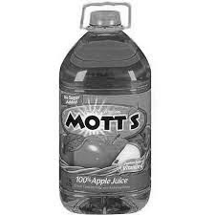
J. ______ K. ______ L. ______

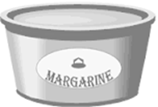
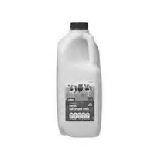

M. ______ N. ______ O. ______

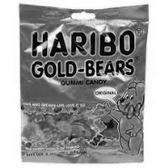
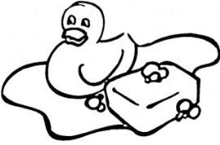

P. ______ Q. ______ R. ______

Match the container to the item by writing the correct letter on the line.

- _______ Seife a. eine Flasche
- _______ Margarine b. eine Tüte
- _______ Honig c. ein Glas
- _______ Kekse d. ein Stück
- _______ Cola e. eine Schachtel
- _______ Pralinen f. eine Packung
- _______ Gummibärchen g. ein Becher

